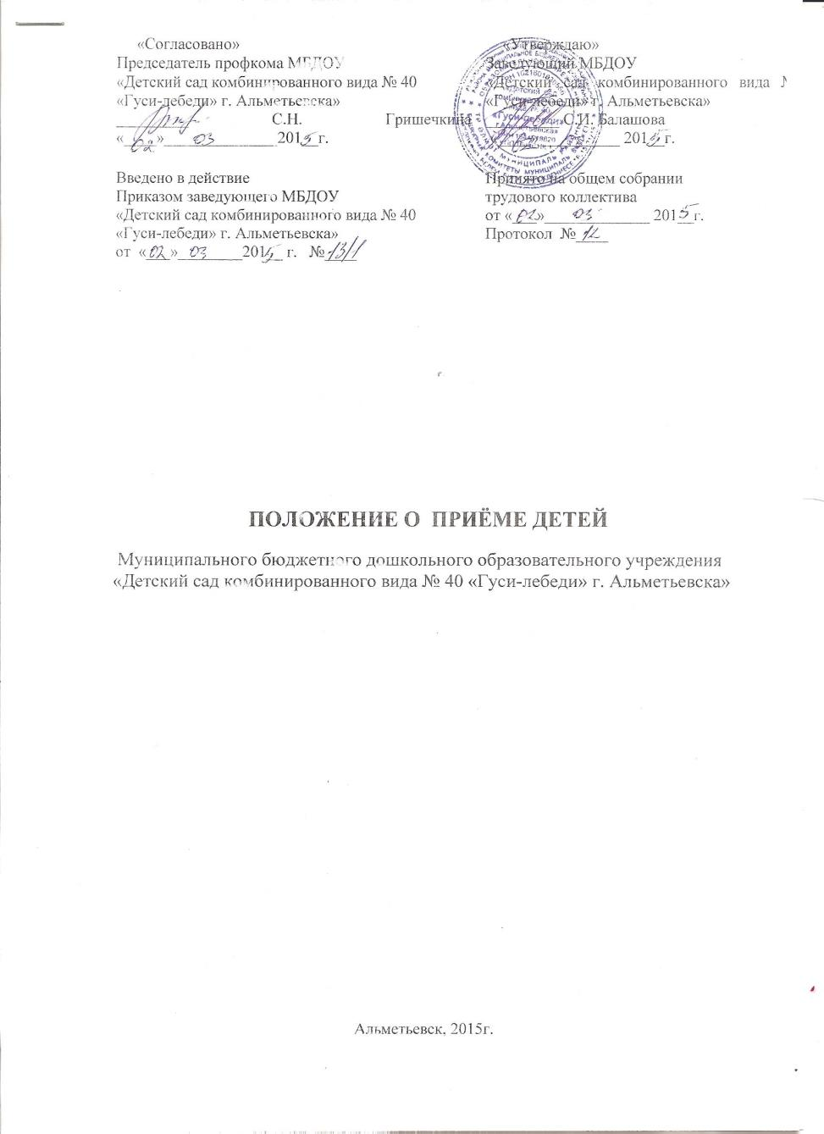

1.Общие положения
  - Настоящее Положение регулирует порядок зачисления детей в
Муниципальное бюджетное дошкольное образовательное учреждение «Детский сад комбинированного вида №40 «Гуси-лебеди» г. Альметьевск» (далее МБДОУ №40 «Гуси-лебеди»)
1.2. Настоящее Положение разработано в соответствии с Конституцией Российской Федерации, Федеральным законом от 06.10.2003 №131 «Об общих принципах организации местного самоуправления в Российской Федерации», Федеральным законом от 27.07.2010 №210-ФЗ «Об организации предоставления государственных и муниципальных услуг», законом Российской Федерации от 10.07.1992 №3266-1 «Об образовании», Постановлением Кабинета Министров Республики Татарстан от 01.03.2011 №165 «О мерах по развитию системы образования в Республике Татарстан», Уставом города Альметьевск, приказом Министерства образования и науки Республики Татарстан от 08.09.2011 №4347/11 «Об утверждении примерной формы Административного регламента предоставления муниципальной услуги «Постановка на учет и зачисление детей в образовательные учреждения, реализующие основную общеобразовательную программу дошкольного образования (детские сады)» и Постановления Исполнительного комитета города Альметьевск № 4135 от 04.10.2011 года об административном регламенте по предоставлению муниципальной услуги «Постановка на учет и зачисления детей в образовательное учреждение, реализующее основную общеобразовательную программу дошкольного образования (детские сады)» в Альметьевском муниципальном районе.
2. Порядок зачисления детей в Учреждение
2.1. В Детский сад принимаются дети от 2 месяцев до 7 лет на основании медицинского заключения. Контингент воспитанников формируется в соответствии с их возрастом и видом дошкольного образовательного учреждения
Комплектование групп ведётся по одновозрастному принципу.
2.2. Родитель (законный представитель), в срок до 30-ти календарных дней после присвоения заявлению статуса в автоматизированной информационной системе «Электронный детский сад» «Направлен в МБДОУ №40 «Гуси-лебеди», обязан явиться в Учреждение для зачисления ребенка или сообщить руководителю Учреждения о дате прихода в Учреждение для зачисления ребенка.
2. 3. Родитель (законный представитель), для зачисления в Учреждение обязан предоставить следующие документы:
- письменное заявление родителей (законных представителей) на имя руководителя Учреждения;
- заключение педиатра государственного учреждения здравоохранения (детская поликлиника) о состоянии здоровья ребенка;
- документ, удостоверяющий личность одного из родителей (законных представителей) ребенка;
- заключение психолого-медико-педагогической комиссии» ( для зачисления в логопедическую группу)
2.4. Основанием для приостановления или отказа в зачислении в Учреждение являются:
- отсутствие в системе «Электронный детский сад» информации о направлении ребенка в Учреждение;
- наличие медицинских противопоказаний к посещению ребенком Учреждения;
- заявление родителей (законных представителей) об отказе в получении муниципальной услуги.
2.5. Руководитель Учреждения в течение 1 рабочего дня с момента обращения родителя (законного представителя) регистрирует заявление (личный листок, направление) о зачислении ребенка в Учреждение, вносит данные о ребенке в «Книгу учета движения воспитанников» и присваивает заявлению в системе «Электронный детский сад» статус «Зачислен в МБДОУ №40 «Гуси-лебеди».
2.6. В случае неявки родителя (законного представителя) в Учреждение после присвоения заявлению статуса «Направлен в ДОУ» в срок 30-ти календарных дней уполномоченный сотрудник Учреждения присваивает заявлению в системе статус «Не явился».
2.10. При поступлении в Учреждение родители (законные представители) ребёнка должны быть ознакомлены с Уставом МБДОУ №40 «Гуси-лебеди», лицензией на правоведения образовательной деятельности, со свидетельством о государственной аккредитации Детского сада и локальными актами Детского сада, регламентирующими организацию образовательного процесса.
2.11. При приеме заключается договор между Учреждением и родителями (законными представителями), подписание которого является обязательным для обеих сторон.

3. Порядок отчисления детей из Учреждения.
3.1. Отчисление детей из Учреждения производится в следующих случаях:
- по медицинским показаниям;
- по письменному заявлению родителей (законных представителей);
4. В детском саду за ребёнком сохраняется место
4.1. в случае:
- болезни;
- прохождения санаторно-курортного лечения;
- карантина;
- очередных отпусков родителей
- в договоре с родителями (с законными представителями) могут быть указаны и иные случаи сохранения места за ребёнком.

